洛碛府〔2024〕162号

重庆市渝北区洛碛镇人民政府
关于印发《洛碛镇有限空间等有毒有害场所
安全生产集中整治方案》的通知

各村（居）民委员会，镇级各部门、镇属各单位，各有关单位：
现将《洛碛镇有限空间等有毒有害场所安全生产集中整治方案》印发给你们，请结合工作实际，认真贯彻落实。

重庆市渝北区洛碛镇人民政府
2024年9月25日

洛碛镇有限空间等有毒有害场所
安全生产集中整治方案

今年以来，全市、全区发生多起有限空间等有毒有害场所安全事故，造成较大人员伤亡和财产损失。为认真贯彻落实市委、市政府和区委、区政府工作部署，深刻汲取事故教训，决定从即日起至12月底在全镇范围内开展有限空间等有毒有害场所安全生产集中整治。
一、工作目标
深入贯彻落实习近平总书记关于安全生产系列重要论述，坚持人民至上、生命至上，深刻汲取事故教训，采取有力有效措施，切实解决有限空间等有毒有害场所安全管理意识不强、责任不实、底数不清、风险不明、管理不到位、委外不合法、措施不可靠、施救不规范等突出问题，全面开展风险隐患排查，紧盯关键环节狠抓集中整治，规范有毒有害场所安全管理，全面提升企业安全生产水平及事故风险防控能力，有效遏制事故发生。
二、整治范围
（一）有毒有害场所定义。主要指存在硫化氢、一氧化碳、氯气、甲烷等有毒有害物质，或存在燃爆、粉尘、高温、低温及缺氧等危害，可能导致人员伤亡的场所。
（二）行业领域。主要分布在建设、农业、城市管理、化工、工贸、矿山、燃气、交通、水利、文旅、教育、卫健、民政、电力、物业管理等行业领域的有毒有害场所。
（三）主要事故类型。中毒、窒息、火灾、爆炸、淹溺、高处坠落等。
（四）重点治理环节场所。
1．建设施工行业。市政工程、房屋建筑工程、交通运输建设工程、水利建设工程、铁路建设工程、电力建设工程涉及的坑、（隧）洞、孔、沟、井、管（道）等。
2．农业农村行业。畜禽养殖场涉及的化粪池、沼液储存池及粪污输送管（通）道，畜禽屠宰涉及的污水处理池，农药生产涉及的农药合成与加工车间，饲料及饲料添加生产涉及的地坑、立筒仓、脉冲除尘器，农村沼气设施等。
3．城市管理行业。城市道路涵洞、化粪池、沼气池、供水管网和环卫保洁企业化粪池清掏等。
4．化工行业。涉及有毒有害物质的化工装置及附属设施等场所，重点环保设施（脱硫脱硝、挥发性有机物回收、污水处理、粉尘治理、RTO焚烧炉）等。
5．工贸行业。有限空间、危险化学品存放间、喷漆（调漆）间等存在有毒有害、易燃易爆或缺氧窒息危害的场所，重点环保设施（脱硫脱硝、挥发性有机物回收、污水处理、粉尘治理、RTO焚烧炉）等。
6．粮食储备领域。重点聚焦粮食储备库（平房仓、楼房仓、浅圆仓、立筒仓）、储油罐、烘干塔及重点环保设施和杀虫或熏蒸作业等。
7．教育行业。实验室、化粪池等。
8．电力行业。火力发电料仓、燃煤系统；垃圾发电料场（仓）、焚烧炉、灰渣系统、重点环保设施等。
9．卫生健康行业。制氧间或氧气储存场所、化粪池等。
10．物业管理领域。化粪池、污水排水系统等。
11．排水行业。污水池、污水管廊、药品及危险化学品存放间等。
12．供水行业。加氯加药间、药品及危险化学品存放间等。
13．环境保护领域。废弃危险化学品等危险废物的收集、贮存、处置等场所。
14．各行业领域大型设备内部、有人孔管道、有限（受限、密闭）空间等涉及的动火动焊、喷漆防腐等检维修作业。
三、重点任务
有限空间等有毒有害场所行业分布广、事故风险高、防范难度大，各主管科室各有关单位各村居要在《关于系统治理受限空间作业安全风险的通知》（渝安办〔2024〕2号）、《关于开展工矿商贸领域有限空间作业事故防控专项治理工作的通知》（渝安办〔2024〕70号）和《关于开展有限空间作业安全大排查大整治的通知》（渝北安委办〔2024〕39号）等系列部署基础上，明确有限空间等有毒有害场所安全防范重点，切实有效抓好有限空间等有毒有害场所安全管理。
（一）全面摸排起底，做到不留死角。即日起至9月30日，各部门各有关单位各村居要按照条块结合、分级分类的原则，开展拉网式排查起底，全面掌握本地区、本行业领域、本系统单位有限空间等有毒有害场所基础情况，全面厘清作业点位、风险类别、危险因素、防范措施、责任人员等基础信息，形成工作台账，及时动态更新。各主管科室要对照职能职责按期部署完成本行业领域排查起底工作，平安法治办（应急办）要全面加强统筹指导，确保工作任务按期完成。各主管科室要在9月30日前将《行业领域有限空间等有毒有害场所明细表》（详见附件1）报平安法治办（应急办）汇总。
（二）全面配齐装备，落实“五有”要求。9月30日以前，规模以上企业按照有关法律法规标准全面配齐有限空间等有毒有害场所装备设备。其他小型企业、个体工商户等至少按照“五有”标准，全面配备有限空间等有毒有害场所安全防范装备，做到有警示牌（详见附件2）、有气体检测仪（可检测硫化氢、甲烷、一氧化碳、氧气浓度）、有轴流风机、有空气呼吸器、有安全绳。（农村普通农户沼气池纳入本次专项整治摸排，建立底数台账，但暂不强制执行“五有”要求）
（三）强化作业规范，严格“两个流程”。所有涉及有限空间等有毒有害企业、场所要严格遵守操作规范。一是作业前严格“三检查”。检查作业环境是否安全，检查装备设施是否齐全有效，检查安全防护措施是否到位，不检查不开工，不合格不作业。二是作业中严格“三步骤”。即先通风、再检测、后作业，杜绝冒险作业导致事故发生。
（四）聚焦问题短板，落实“三项措施”。一是全面落实属地镇街、属事部门包保责任制。建立有限空间等有毒有害场所明确包保责任制，逐一明确属地镇街、属事部门监管责任人、安全管理人员，落实实名挂牌管理。二是开展集中培训。10月20日前，要按照职责，组织本行业、本领域、本区域、本单位所有直管企业主要负责人、安全管理人员开展有限空间等有毒有害场所安全防范培训，播放有限空间安全教育警示片，提高从业人员安全意识和知识技能。各企业要组织本单位所有职工开展有限空间安全防范培训，要通过图片、视频等形式存档备查。三是开展应急演练。10月20日前，所有涉及有限空间等有毒有害场所的企业单位要按照预案开展一次应急演练，避免因不懂不会、无知无畏、盲目施救等问题导致事故发生。
（五）严格监管执法，做到“四个必查”。各主管科室要突出重点，全面加大监管执法力度。一查装备配备是否到位，对照装备配备“五有”要求，核查配备情况。二查知识是否掌握，现场抽问企业负责人、安全管理人员、从业人员了解有毒有害场所安全知识掌握情况。是否按要求开展了教育培训和应急演练。三查装备是否会用，现场检查企业从业人员模拟装备使用全流程。四查作业规程是否正确，通过检查作业审批单、查看监控记录等，核查企业是否严格执行有限空间作业“先通风、再检测、后作业”等作业流程。
四、保障措施
（一）加强组织领导。成立以镇长陈相颖同志任组长，副镇长倪元强同志任副组长，平安法治办公室、经济发展办公室、民生服务办公室、产业发展服务中心、村镇建设服务中心、综合行政执法大队、洛碛市监所、洛碛派出所以及各村居负责人为成员的领导小组。平安法治办公室作为领导小组下设办公室，负责整治工作统筹开展。
（二）强化督查督办。整治期间，各主管科室每月开展督查检查。通过现场踏勘、座谈交流、明查暗访等方式，开展“四不两直”督查督办推动整治工作走深走实。
（三）严格考核问责。集中整治将纳入年度考核。集中整治期间，对工作落实不力、存在突出问题、造成严重后果的，提请领导小组对相关单位主要负责人进行约谈。凡发生有限空间等有毒有害场所生产安全事故的，按照“有案必查、一案双查、三责同追、四不放过”原则，依法从严追究相关单位责任。

附件：1．行业领域有限空间等有毒有害场所明细表
2．有限空间等有毒有害场所警示牌（参考）
附件1

行业领域有限空间等有毒有害场所明细表
序号 | 镇级部门 | 细分领域 | 所在区县 | 企业  名称 | 企业  地址 | 主要负责人姓名 | 主要负责人手机号 | 行业  监管  负责人 | 属地  监管  负责人 | 工作场所/作业空间/类别名称 | 作业  类型 | 主要危险因素 | 主要事故类型 | 风险防控措施
示例 |  | 环境  卫生 |  |  |  |  |  |  |  | xx化粪池 | 清掏 | CH4、H2S、NH3 | 中毒和窒息、爆炸
示例 |  | 养殖业 |  |  |  |  |  |  |  | xx沼气池 | 清掏 | CH4、H2S、NH3 | 中毒和窒息、爆炸
示例 |  | 房屋市政工程 |  |  |  |  |  |  |  | xx人工挖孔桩 | 开挖 | CH4、H2S | 中毒和窒息
1
2
注：1．企业地址需明确到乡镇（街道）门牌号；
- 行业领域为建设施工、农业农村、城市管理、化工、工贸、矿山、粮食储备、教育、电力、卫生健康、物业管理、排水、供水、生态环境、商贸、文化旅游等；未例举的，可参考《国民经济行业分类GB/T4754—2017》大类名称；
- 细分领域：建设施工含市政、房屋、交通、水利、电力、铁路、轨道建设等；农业农村含养殖、屠宰场、农药、饲料等；化工含危险化学品生产、储存、经营、一般化工企业；工贸含冶金、有色、建材、轻工、机械、纺织、烟草、商贸行业；电力含火力发电、垃圾发电等。
- 工作场所/作业空间/类别名称：xx化粪池、xx沼气池、xx地窖、xx发酵池、xx纸浆池、xx喷漆间等；
- 作业类型分为自主作业或外包作业；
- 主要危险物质为：甲烷（CH4）、硫化氢（H2S）、氨气（NH3）、一氧化碳（CO）、二氧化碳（CO2）、氯气（Cl2）、窒息（O2＜19.5%）、甲苯、二甲苯、农药生产用原辅材料（异丙胺、二甲基亚砜）等；
- 事故类型分为：火灾、爆炸、中毒和窒息、高处坠落、淹溺等；
8.以上未列举的，根据本行业实际情况填写。
附件2

有限空间等有毒有害场所警示牌（参考）
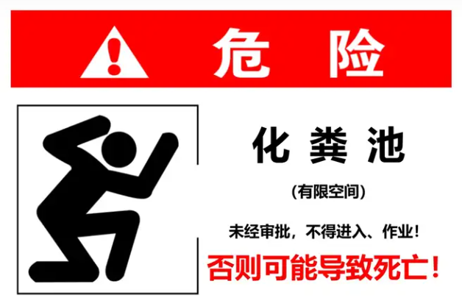
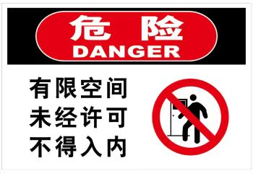
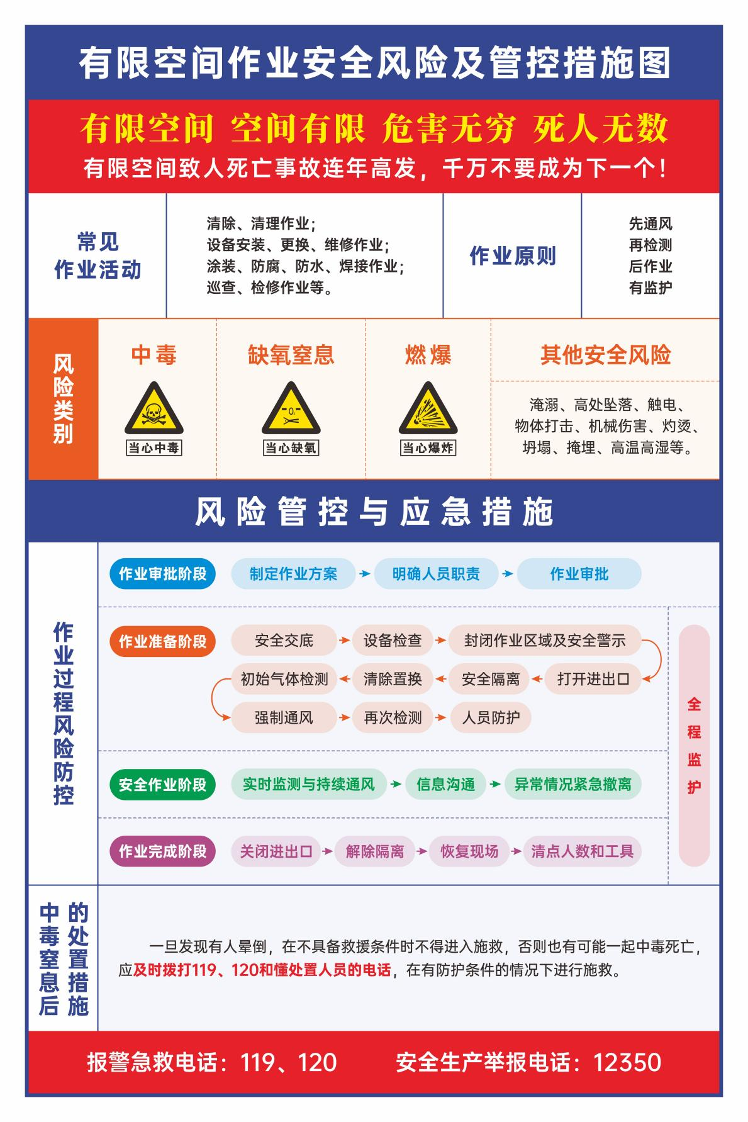

重庆市渝北区洛碛镇基层治理综合指挥室 2024年9月25日印发

